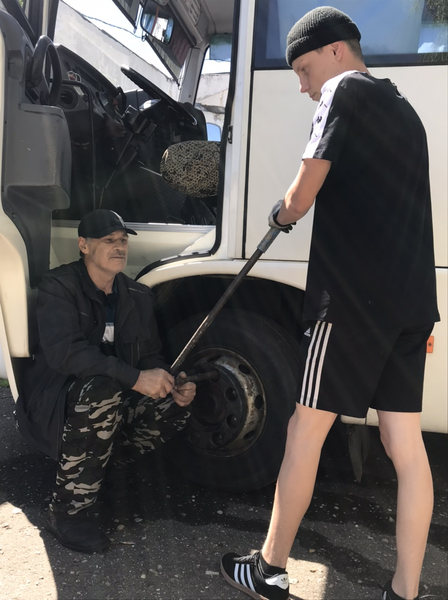

#ПРОВОЖУЛЕТОСПОЛЬЗОЙМОГИЛЕВ

**Немного о себе**

|  |  |
| --- | --- |
|  | **Прудников Артем, 16 лет** |

|  |  |
| --- | --- |
|  | **Чериковский государственный колледж** |

|  |  |
| --- | --- |
|  | **Увлекаюсь техникой** |

**Благодарю водителя Николая Николаевича Яковлева за то, что увидел мой интерес к технике и дал возможность освоить ремонт автомобиля**

**Я научился этим летом**

|  |  |
| --- | --- |
|  | **Ремонтировать автомобиль** |

|  |  |
| --- | --- |
|  | **Ложить кладку из кирпича и блоков** |

|  |  |
| --- | --- |
|  |  |

**И достиг результатов**

|  |  |
| --- | --- |
|  | **В ремонте автомобиля** |

|  |  |
| --- | --- |
|  | **В строительстве** |

|  |  |
| --- | --- |
|  |  |

**Фотографии**

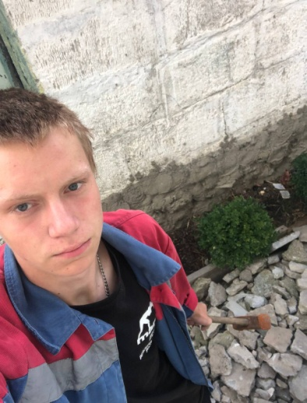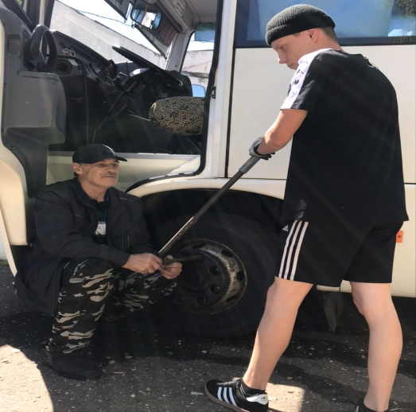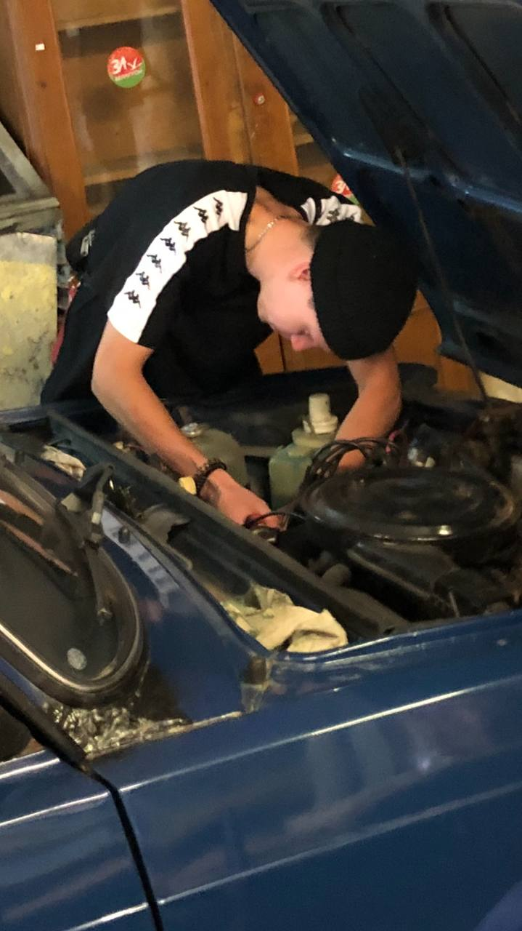

Работаю на стройке

Гараж, ремонт в полном разгаре

Осваиваю тяжелую технику

